安装 Role-based Authorization Strategy 插件

1. 全局安全设置 角色授权

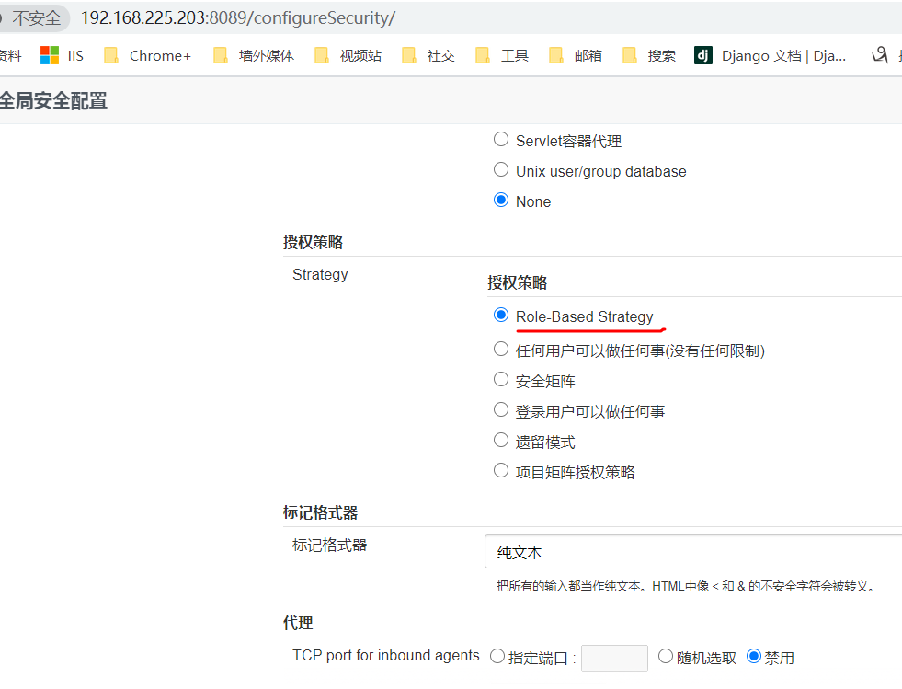

1. 创建用户，分配角色

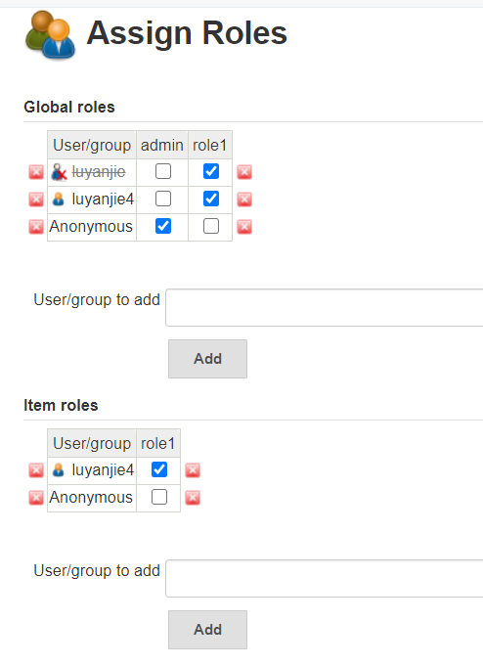

3，